**TRA CỨU / SEARCH**

1. Sửa Giao diện Search:

* ***Thêm mới seach*** đổi thành “Yêu cầu tra cứu”
* ***Điều kiện search*** đổi thành “Đối tượng tra cứu” và đẩy lên trên phần Nhóm
* ***Nhóm*** đổi thành “Mô tả tóm tắt nhãn hiệu” và chỉ hiển thị (bật ra) sau khi chọn Điều kiện search là Nhãn hiệu / Trademark (nếu chọn Sáng chế / Patent thì đổi thành ““Mô tả tóm tắt Sáng chế”;
* Bỏ title “MÔ TẢ TÓM TẮT ĐẶC TÍNH CỦA HÀNG HOÁ DỊCH VỤ ĐƯỢC CHỨNG NHẬN”

Lưu ý là phần này bê nguyên phần phân nhóm trong đơn 2a vào nhưng không thấy chạy được Suggestion phân nhóm??

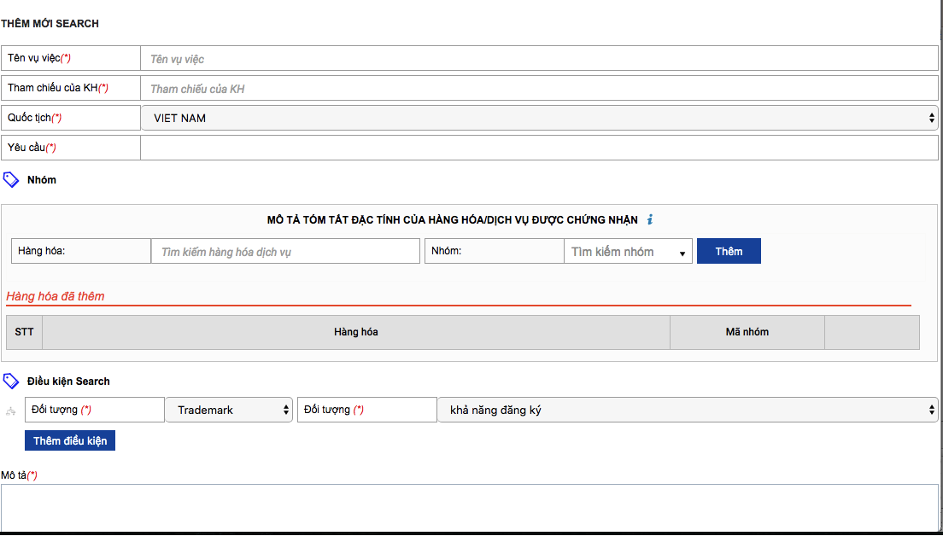

1. Quản lý search:

Luật sư phải back ***Quản lý Seach*** sau khi ***Thêm mới Search*** 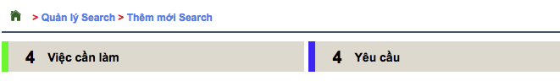

***Quản lý Seach*** hiện này k có trong Module Quản lý của Người dùng là Luật sư mà chỉ có trong Admin => đưa ***Quản lý Seach*** vào phần Quản lý đối với cả 2 User Luật sư và Admin cho đồng nhất

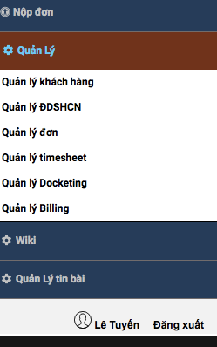

1. Gửi yêu cầu Search đi thì Admin nhận được lệnh trong TODO nhưng không hiển thị trong YÊU CẦU của người yêu cầu là Lê Tuyến => Sửa lại cho đúng nguyên tắc này

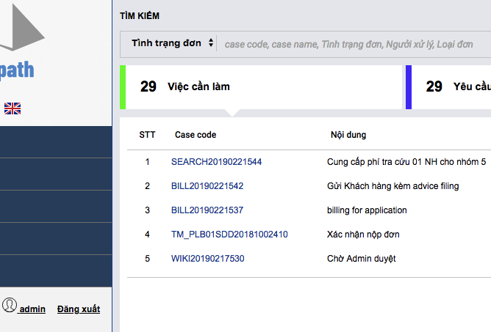

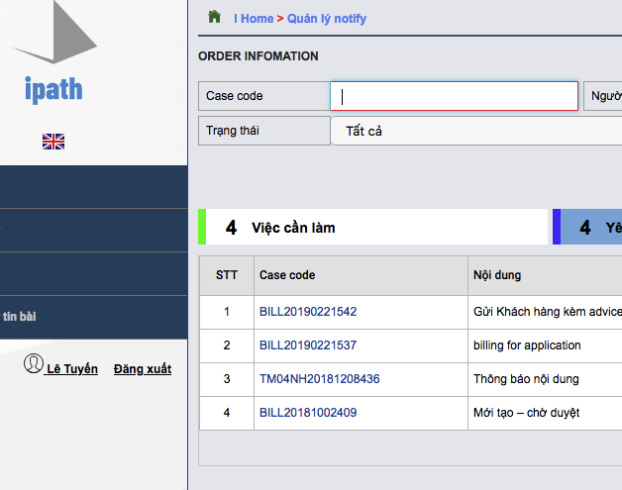

1. Thực hiện yêu cầu search: Law01 thực hiện yêu cầu search xong, báo cáo kết qủa “NH ok” như dưới đấy gửi đi như dưới đây nhưng không có kết xuất ra Báo cáo tra cứu; Ngay cả khi gửi đi để admin duyệt thì để trống phần Người xử lý?

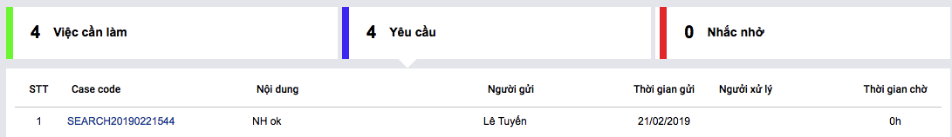

Tìm trong TODO của Admin cũng không có lệnh nào lquan đến SEARCH…1544

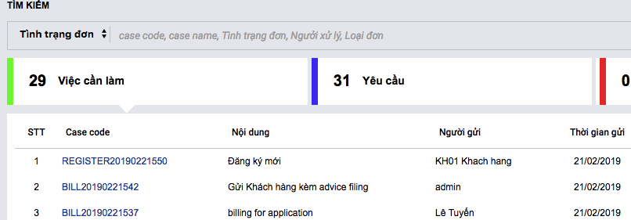

Khi Admin vào Quản lý seach thì vẫn trong trạng thái ban đầu (mặc dù tiến trình đã đi từ lệnh cho Lawer01 thực hiện tra cứu => update kết quả “NH ok” => chờ duyệt rồi? => Phải update tình trạng đồng nhất ở tất cả các phần liên quan ?

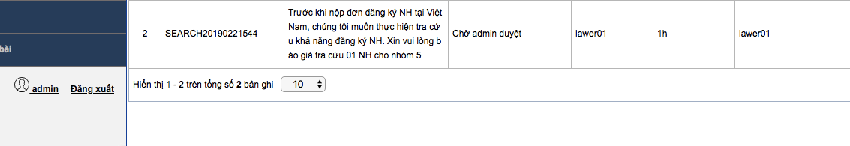

1. Tính phí tìm kiếm:

Phần ***Chi phí khác*** này là để link với timesheet nhưng chỉ cho điền số tiền. Làm thế nào để thể hiện timesheet tính cho Casecode SEARCH…1544 này, nếu có?

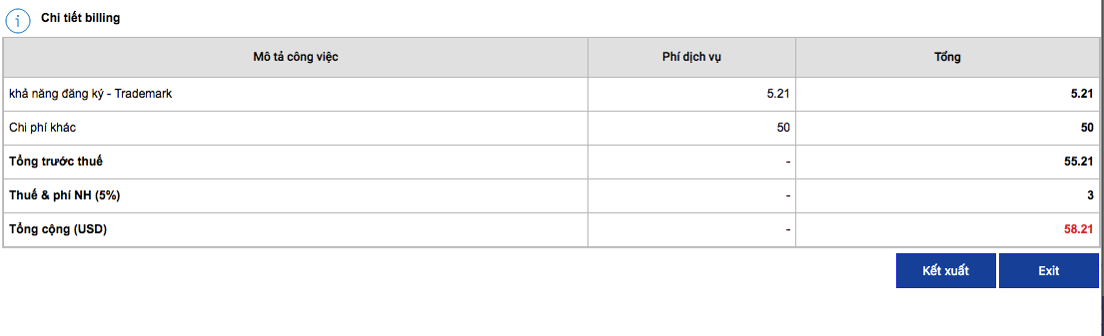

Bill sau khi kết xuất thì được lưu vào InBook trong Docketing nhưng dưới dạng số Bill ở phần Case Code như dưới đây, vì thế không link được với Case Code SEARCH…1544 => Sửa: Phần Case code vẫn phải điền SEARCH…1544, còn phần Tên tài liệu link với số Bill 2019221545

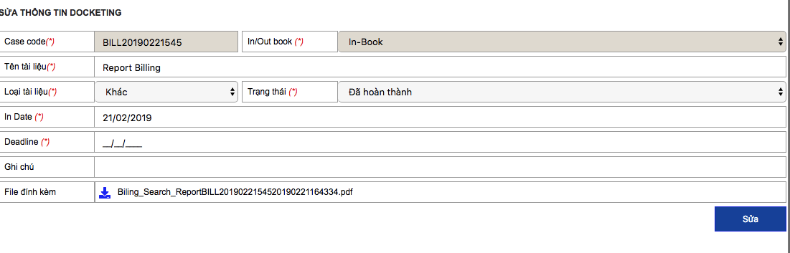

* Tiến trình tra cứu chưa được kết thúc và cần fix các nội dung sau:

a. Thiếu phần làm Báo cáo tra cứu (Giống Advice Filing);

b. Vẫn đang tắc ở đoạn chờ Admin duyệt để Phản hồi cho khách hàng;

c. Timesheet tính chi phí tư vấn kết quả tra cứu không link vào Billing

d. Billing không link vào case code

và các điều chỉnh hình thức như liệt kê trong từng phần cụ thể ở trên.